Práctica 2:

Creación de páginas web

Bocetos del sitio web y diagrama de estados



Página web principal

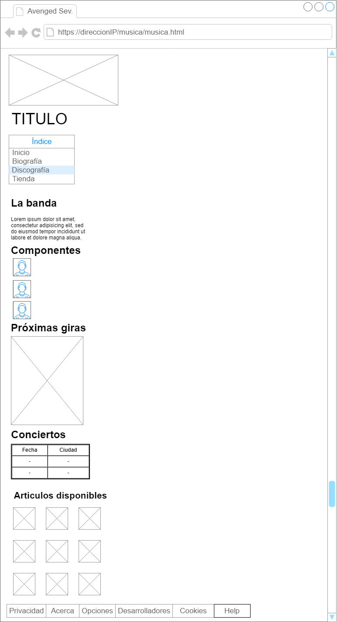

Biografía

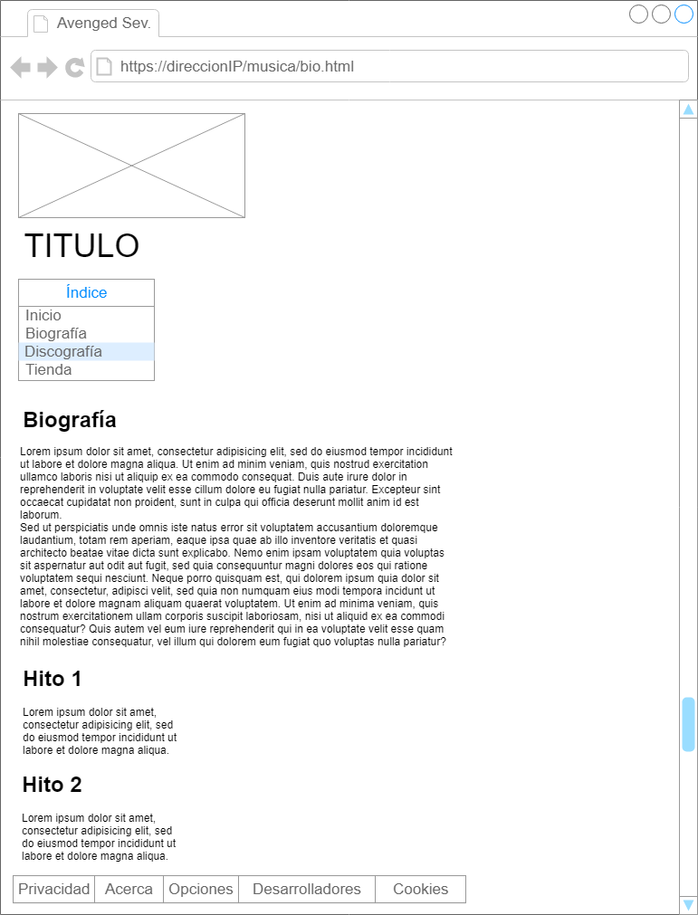

Discografía

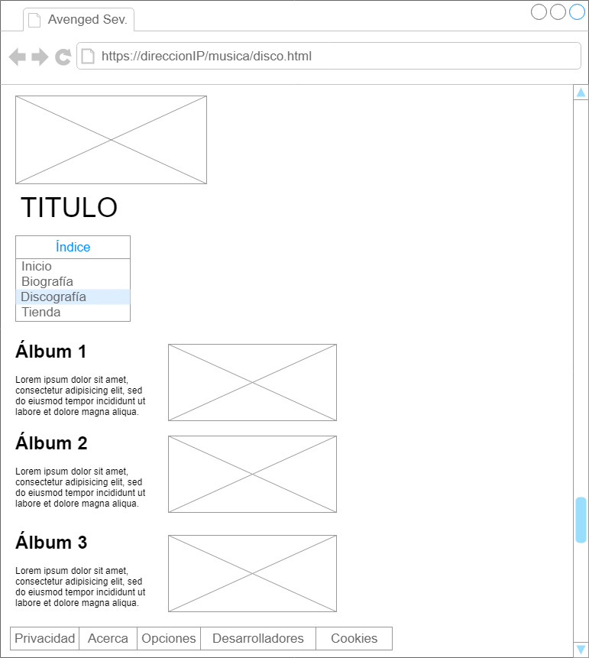

Formulario

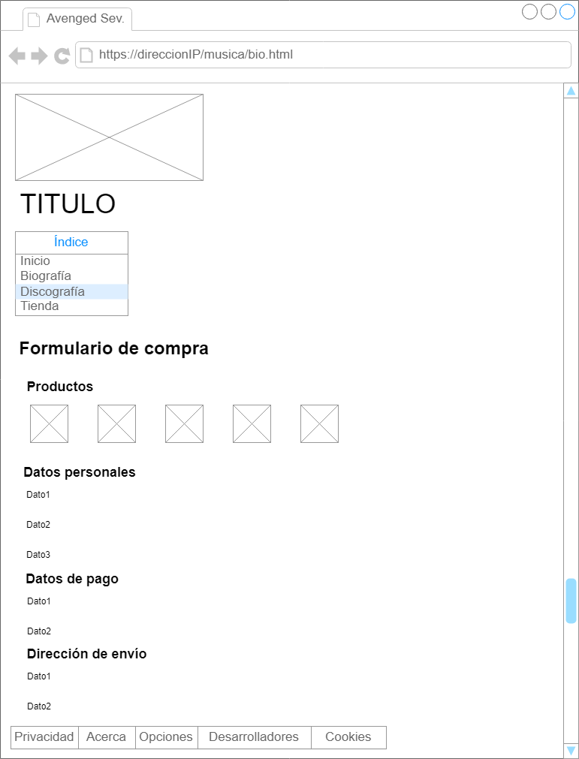

Diagrama de estados

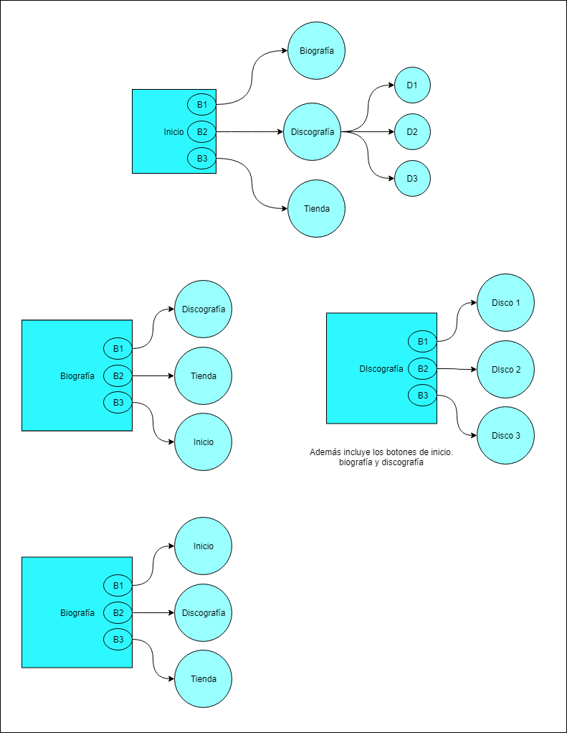

Todas las páginas incluyen un índice que lleva a todas las páginas, aparte de links concretos en algunas páginas.

La discografía tiene enlaces a los diferentes albumes.